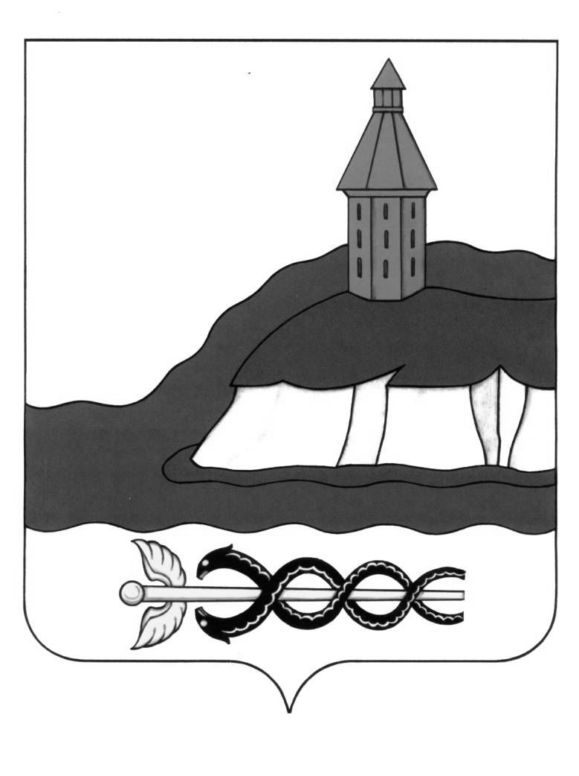

АДМИНИСТРАЦИЯ

КАЛАЧЕЕВСКОГО МУНИЦИПАЛЬНОГО РАЙОНА

ВОРОНЕЖСКОЙ ОБЛАСТИ

ПОСТАНОВЛЕНИЕ

от « 30 » мая 2022г. № 408

г. Калач

Об особенностях осуществления в 2022 году внутреннего муниципального финансового контроля в отношении главных распорядителей бюджетных средств, получателей бюджетных средств финансовым отделом администрации Калачеевского муниципального района

В соответствии с пунктом 5 Постановления Правительства Российской Федерации от 14.04.2022 года № 665 «Об особенностях осуществления в 2022 году государственного (муниципального) финансового контроля в отношении главных распорядителей (распорядителей) бюджетных средств, получателей бюджетных средств» администрация Калачеевского муниципального района Воронежской области п о с т а н о в л я е т:

1. Установить, что до 1 января 2023 года финансовым отделом администрации Калачеевского муниципального района Воронежской области в рамках внутреннего муниципального финансового контроля не проводятся проверки главных распорядителей (распорядителей) бюджетных средств, получателей бюджетных средств, в том числе являющихся муниципальными заказчиками.

2. При поступлении от главных распорядителей (распорядителей) бюджетных средств, получателей бюджетных средств, в том числе являющихся муниципальными заказчиками, обращений о продлении срока исполнения представлений (предписаний) финансового отдела администрации Калачеевского муниципального района Воронежской области, выданных до вступления в силу настоящего постановления, финансовый отдел администрации Калачеевского муниципального района Воронежской области принимает с учетом требований, предусмотренных Бюджетным Кодексом Российской Федерации, решение об удовлетворении таких обращений в течение 10 рабочих дней со дня поступления таких обращений. При этом вновь устанавливаемый срок исполнения указанных представлений (предписаний) не может приходиться на дату ранее 1 января 2023 года.

3. Пункт 1 настоящего постановления не распространяется на проверки, проведение которых осуществляется в соответствии с поручениями главы администрации Калачеевского муниципального района Воронежской области и требованиями прокуратуры Калачеевского района Воронежской области, отдела МВД России по Калачеевскому району Воронежской области.

4. Установить, что проверки, указанные в пункте 1 настоящего постановления, начатые до вступления в силу настоящего постановления, по решению органа внутреннего муниципального финансового контроля приостанавливаются со сроком возобновления не ранее 1 января 2023 года либо завершаются не позднее 20 рабочих дней со дня вступления в силу настоящего постановления.

5. Настоящее постановление вступает в силу со дня его официального опубликования в Вестнике муниципальных правовых актов Калачеевского муниципального района Воронежской области.

6. Контроль за исполнением настоящего постановления оставляю за собой.

|  |  |  |
| --- | --- | --- |
| Глава администрации Калачеевского  муниципального района |  | Н.Т. Котолевский |